圆刀模切心得
模切这一块我是不知从何说起，我是从开冲床平刀到圆刀再到我现在做工程，从不断的学习中出来。我也不敢说多牛，因为我还在学习中；能做到现在是靠着和同事的交流和学习，加上自己以往的经验和自己的一点想法。所以在一个团结的团队里面才是幸福的事。
别的不多说了，就说一下圆刀的心得吧。在刚接触圆刀时看到叠刀或四把五把刀时….
第一想法是：哇~太牛了…..；看都看不明白材料怎么走的，又怎么记住材料么走，怎么架模调机。然而师傅告诉我，你可以用笔把它画几次那样你就会有一个印象。再不断了解每一个配件和模具架上的作用是什么。也询问了各位师傅以前的一些心得和学习方式，以综合出一个给自己的学习方式；简单来说就是：了解—记录—习惯—目标—计划—研究—改进。
给自己列了几条：
1. 了解自己需要接触或可能接触机器的安全常识，机器用途，操作方式，和设备履历。
2. 记录每一款产品所使用的材料、异常、工艺图、实物样品。
3. 养成一个良好的习惯，杜绝一些多余的影响安全的动作，如：靠在机器上，机器还没停的情况下，用手去拉扯断掉的材料，工具刀片乱放等
4. 每一次调机或生产，首先给自己定一个时间和产量。争取不断的提高。
5. 计算好剩余物料够使用几小时，以免补料停机。
6. 了解后工序如何生产，想办法方便后工序生产，在生产过程中不断的优化工艺。
在圆刀的学习也是一个漫长的过程，需要一定时间的积累经验，而经验是靠不断的实操、积累、交流。在生产过程中经常会出现这样那样的问题，比较常见的问题及预防：
1.材料用完未发现，部分机器有电眼监测可自动停机，常用办法：计算好机器上每种材料，从少到多心里给它排个队。
2.材料接歪或接不牢靠，或接错。办法：从新接，直到接好为准。
3.产品收缩，办法：减少放料张力或加卡环固定住原材料，不加张力。
4.掉片，办法：检查支撑环是否有异物，清理支撑环；检查模具是否有问题，修模；检查垫刀泡棉是否有缠胶是否无弹力，更换泡棉；刀是否压平从新压合刀压。
5.粘模，办法：更换泡棉，或在泡棉上加上铁氟龙、硅胶泡棉、再或者加离型膜之类，复杂点的做法可直接开防粘镀膜的模具，或者在模具刀腔涂抹硅胶（类似玻璃胶）。
6.偏位或套位不稳，办法：调整比率放料张力，从新压合胶辊压平整，
7.脏污，办法：上机前清理干净机台，生产时要随时保证好周边5S
8.溢胶，办法：减少压合胶辊压力和收产品张力，更换薄一点的泡棉。
9.划痕，办法：检查原材料；检查小弯杆是否不转动；检查是否有摩擦到机台；检查各传送轴或泡棉是否有特殊胶带。比如铁氟龙。。。。
10.排废不良，办法，更换泡棉；调整出料角度；调整比率；
当然还有其他的一些问题和很多的处理办法，在这就不一一的列出来了，问题处理办法不外乎就人员，机器，辅件，物料，工艺方法和环境……
另外，根据个人的经验积累，再列举几个平面图以供参考;
1.此图工艺解决材料收缩问题，为了把材料拉力放完，D1（代表模具A）,D2（代表模具B）
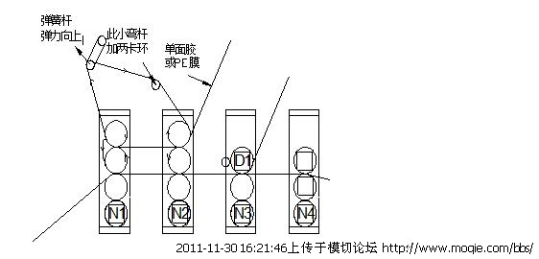
2.此图工艺为解决产品尺寸问题；两边架小弯杆是为了让材料平铁滚以保证产品和模具尺寸一致。
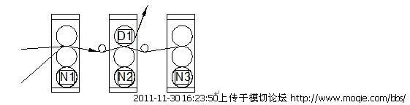
3. 此图工艺解决切斜问题；像一些泡棉的产品利用小弯杆往上抬，越厚的产品抬的角度也就越高。
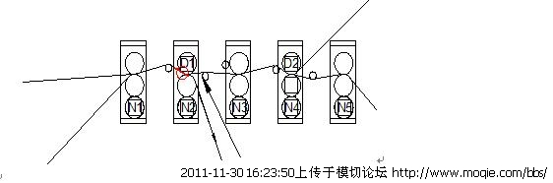
4.此图工艺解决双面胶气泡问题；在剥离刀后面加上一个小弯杆往上抬，利用角度解决此问题。
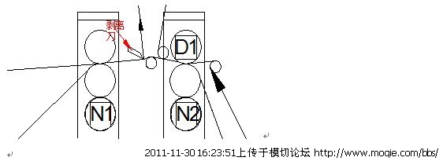
5.此图解决压合轴不够复合材料问题
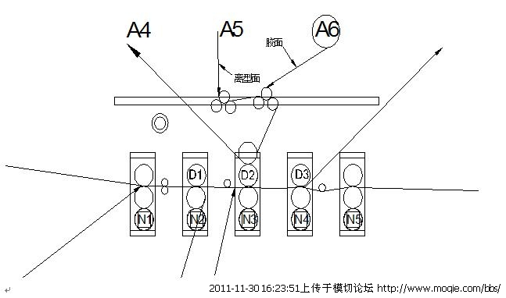
6.此图用剥离刀跟换模切好产品底纸以解决刀痕问题。
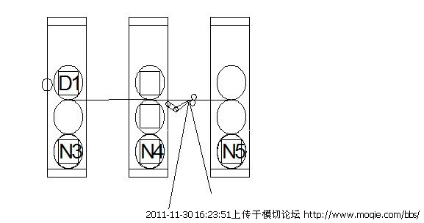
7.此图为双面胶搭接方法
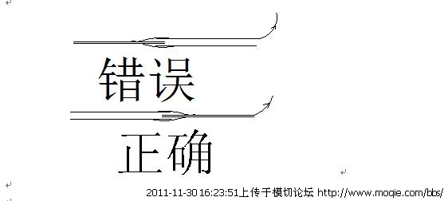
8. 此图解决毛丝断料
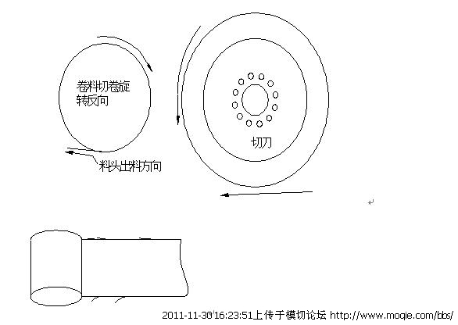
总之，一切的根本就是创新思想，团队结合，一切问题都能迎刃而解。以上为小弟浅谈圆刀，本人文笔有限，初次献丑，还请请各位老手，新人一起讨论、学习，谢谢！
本文来源于模切网：www.moqie.com 一切版权归作者所有 转载时请注明出处！谢谢！

